ASSIGNMENT 2 - HỆ THỐNG QUẢN LÝ BÁN VÉ XEM PHIM

GROUP-8
Thành viên:
1. Hồ Bình Nguyên – DE200093 (Leader)
2. Lê Công Đức Nghĩa – DE200635
3. Lê Võ Quang Vinh – DE201004
Link github: https://github.com/hobinhnguyen280106-collab/fu-cinema-ticket-system/
STT | Mã SV | Họ tên | Vai trò | Phân công theo module, công việc
1 | DE200093 | Hồ Bình Nguyên | Leader  (A) | • Tích hợp JavaFX & Spring Boot, điều hướng Navigation, tiện ích xử lý bất đồng bộ (FxAsync).  • Màn hình đăng nhập nhân viên.  • Dashboard thống kê tổng quan.  • Báo cáo doanh thu & Xuất file CSV.  • Smoke test, tài liệu README & Release v2.0.0.  (TODO: 33, 34, 35, 36, 37, 45, 46)
2 | DE200635 | Lê Công Đức Nghĩa | Thành viên  (B – C) | • Quản lý Thể loại (Desktop: xem, thêm, sửa, xóa).  • Quản lý Phim (Desktop: lọc, phân trang, thêm, sửa).  (TODO: 38, 39, 40)
3 | DE201004 | Lê Võ Quang Vinh | Thành viên  (D - E) | • Quản lý Phòng chiếu & Suất chiếu (Desktop: tính sức chứa, chặn trùng lịch).  • Xây dựng Component Sơ đồ ghế (SeatMapView).  • Bán vé tại quầy POS (tìm khách, chọn ghế, thanh toán).  • Quản lý đơn đặt vé (Desktop: duyệt, xác nhận đơn).  (TODO: 41, 42, 43, 44)

CHI TIẾT BÁO CÁO CÁC TODO (ASSIGNMENT 2 - DESKTOP APP)

TODO 33 — Tích hợp JavaFX & Spring Boot
Khởi tạo nền tảng DesktopLauncher, kết nối thành công ứng dụng JavaFX với backend Spring Boot và cơ sở dữ liệu.

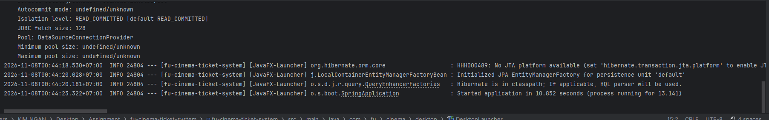
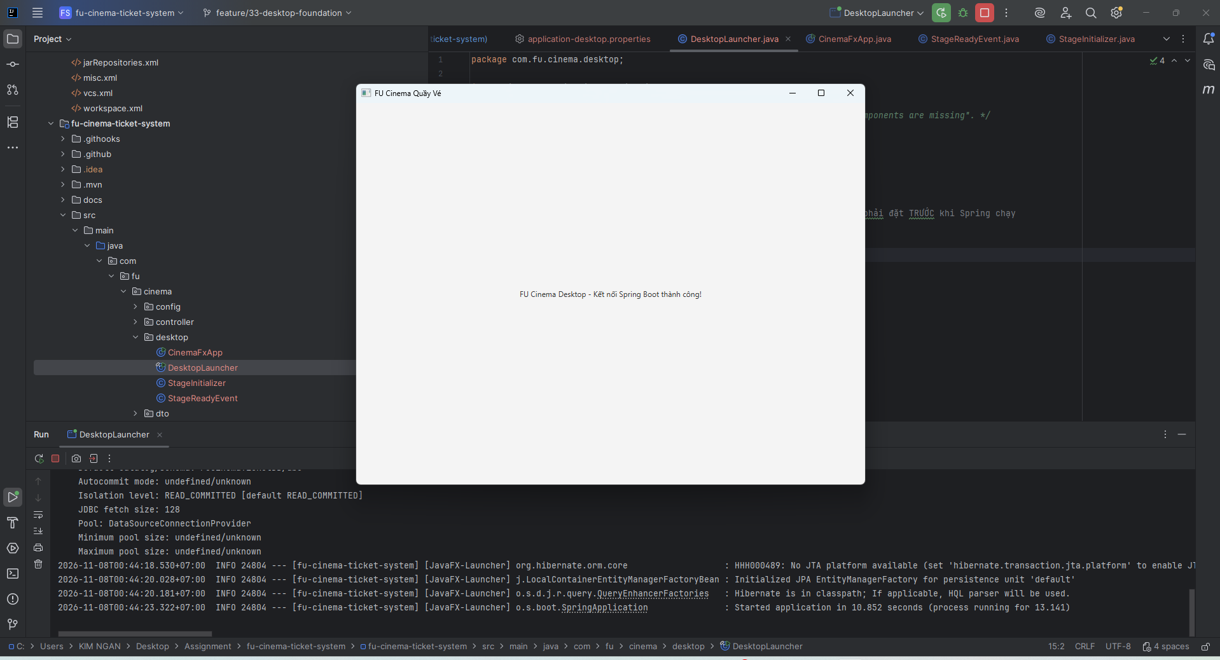

TODO 34 — Navigation & Giao diện chính (Master Layout)
Xây dựng Sidebar Navigation chuyển hướng giữa các màn hình (Bán vé, Quản lý phim, Báo cáo...).
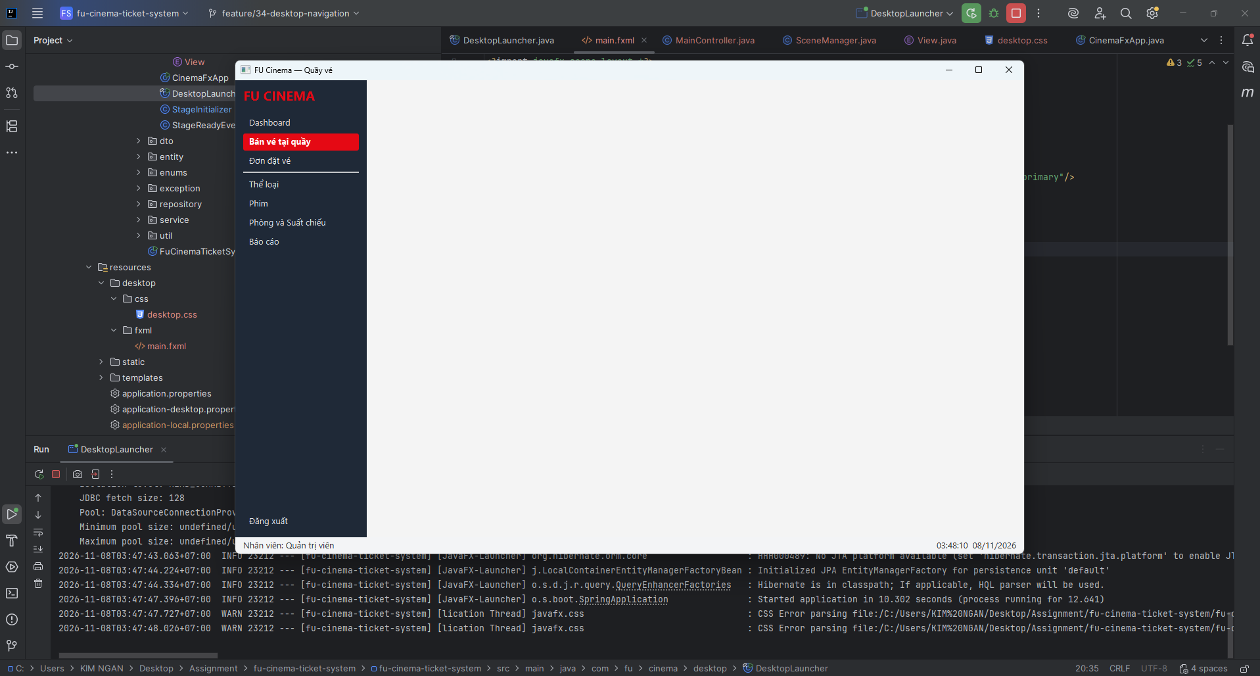

TODO 35 — Tiện ích & Xử lý bất đồng bộ (FxAsync)
Thiết lập các lớp tiện ích (AlertUtil, MoneyUtil) và luồng xử lý bất đồng bộ (FxAsync) đảm bảo UI không bị đứng.
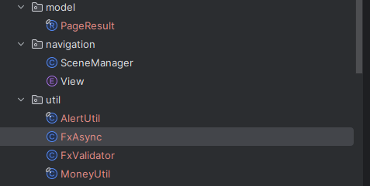
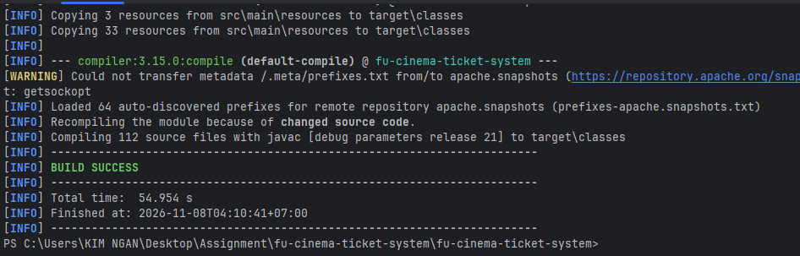

TODO 36 — Màn hình Đăng nhập Quầy vé
Giao diện đăng nhập dành riêng cho nhân viên quầy vé, kết nối xác thực an toàn với cơ sở dữ liệu.
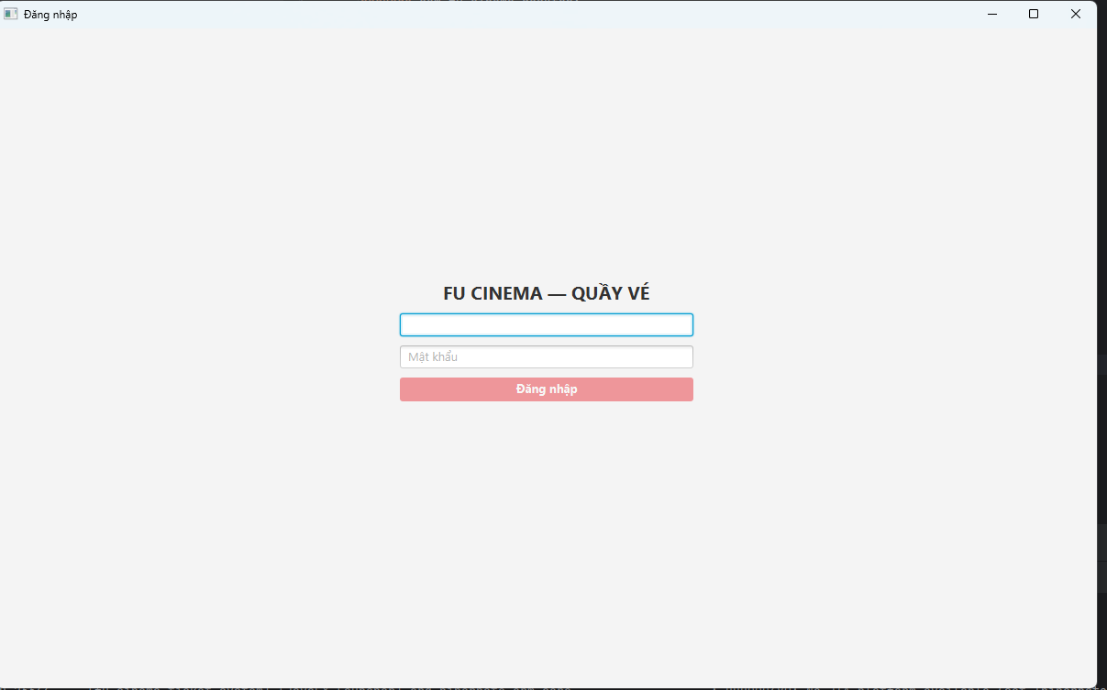
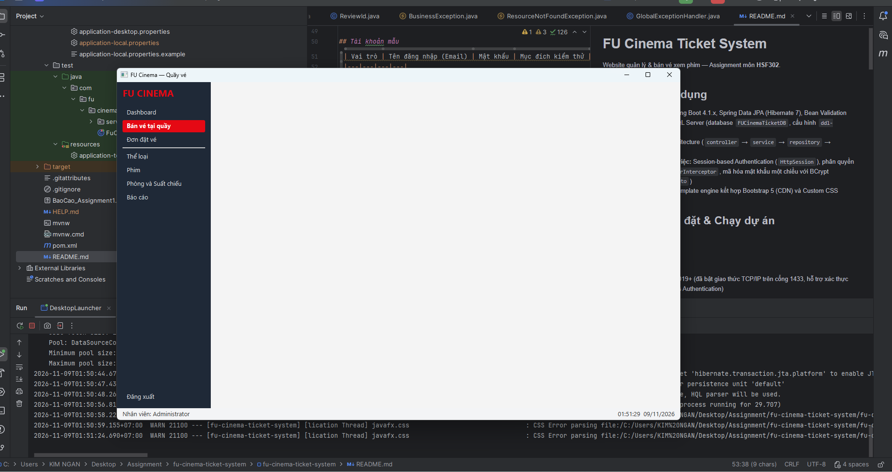

TODO 37 — Dashboard Tổng quan hệ thống
Hiển thị thống kê thời gian thực: số phim đang chiếu, khách hàng, đơn chờ xử lý và biểu đồ suất chiếu.
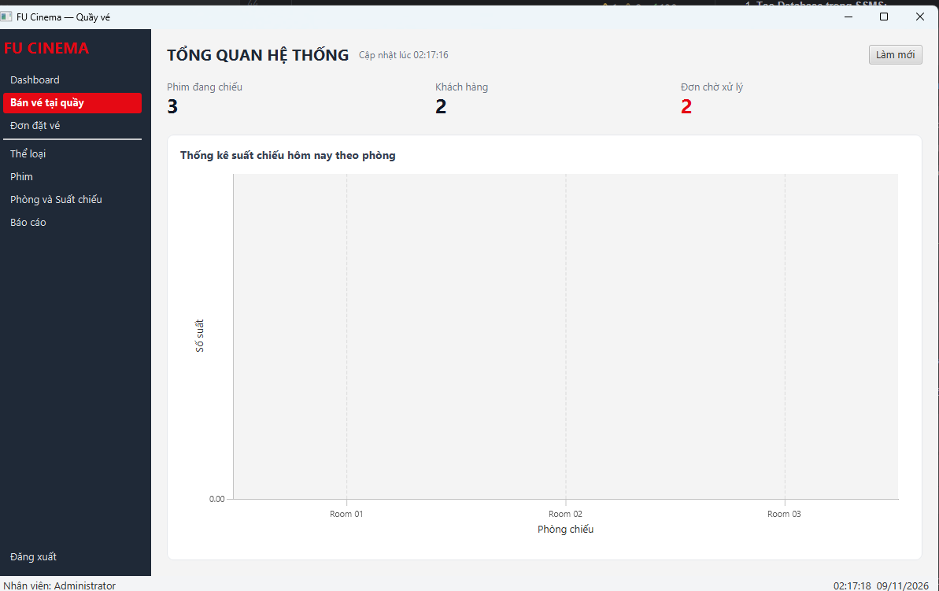

TODO 38 — Quản lý Thể loại (Desktop)
Màn hình xem danh sách, thêm, sửa, xóa thể loại phim trực tiếp trên ứng dụng Desktop.
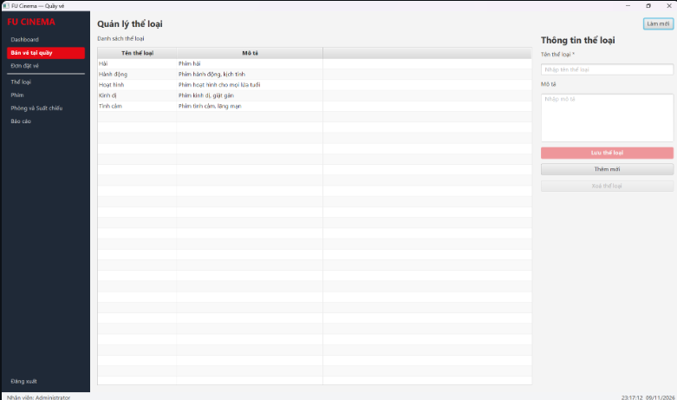

TODO 39 & 40 — Quản lý Phim & Thêm/Sửa Phim (Desktop)
Giao diện quản lý danh sách phim (lọc, phân trang) và form thêm/cập nhật thông tin phim.
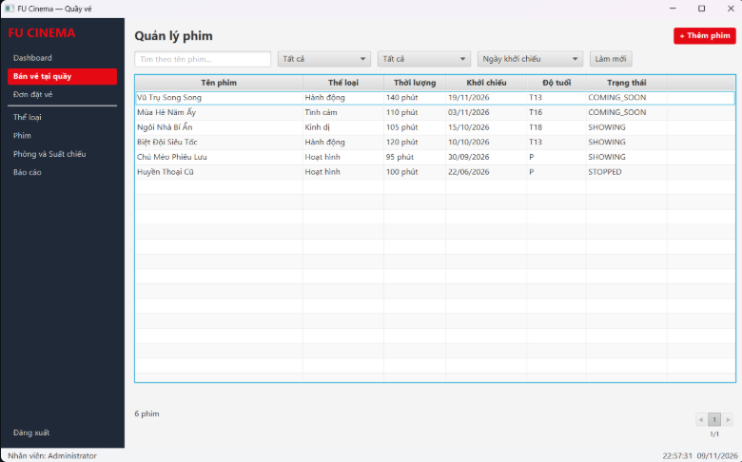
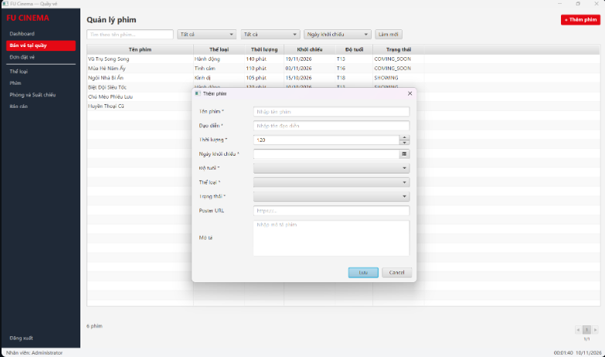

TODO 41 — Quản lý Phòng chiếu & Suất chiếu Desktop
Cấu hình phòng chiếu (tự tính sức chứa) và lên lịch suất chiếu, chặn trùng lịch chiếu phòng.
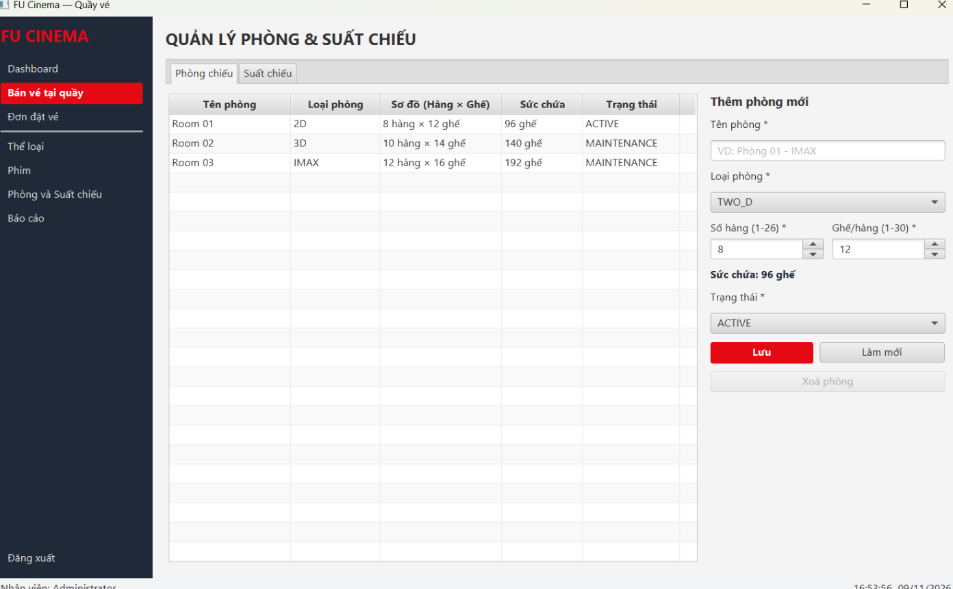
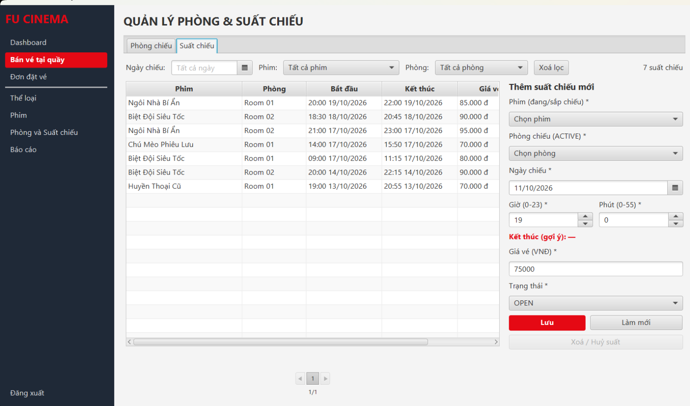
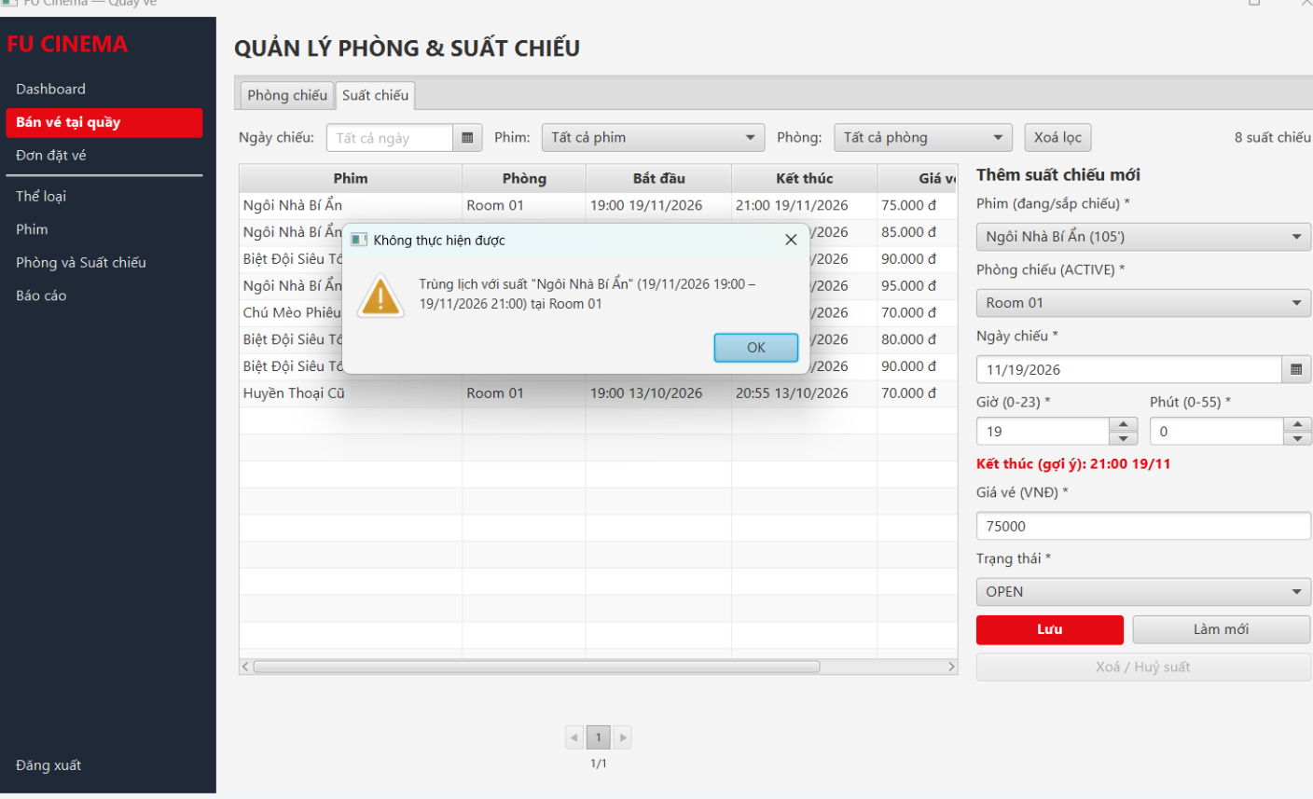

TODO 42 — Component Sơ đồ ghế trực quan (SeatMapView)
Xây dựng sơ đồ ghế động theo từng phòng, hiển thị trạng thái Trống/Đang chọn/Đã bán.
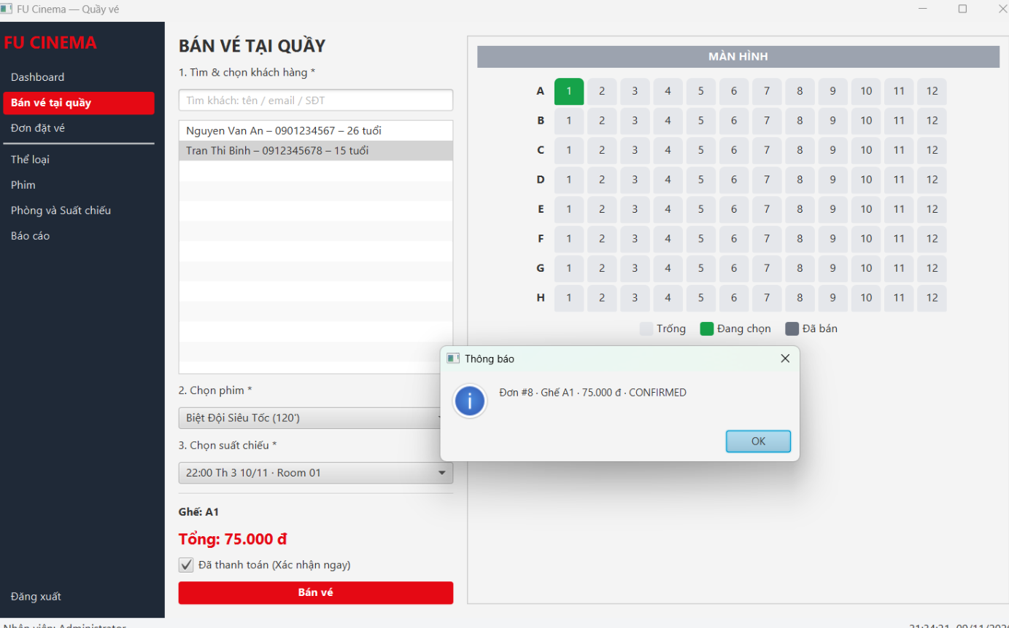
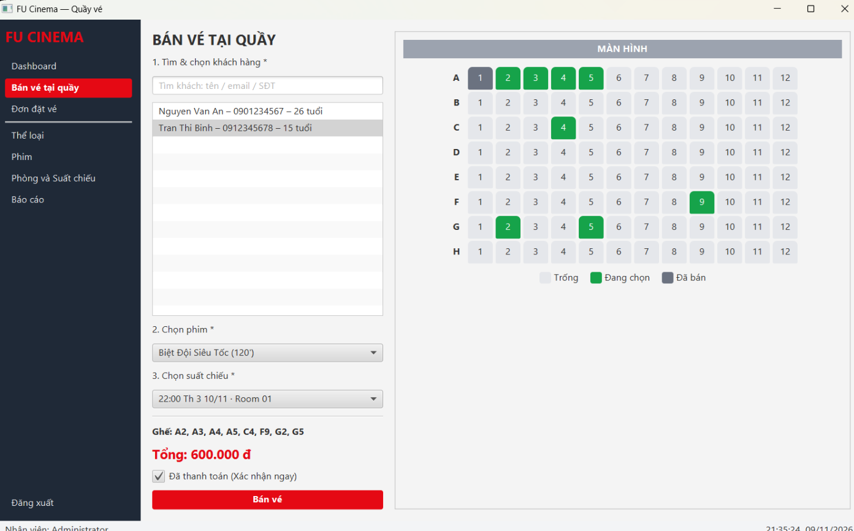
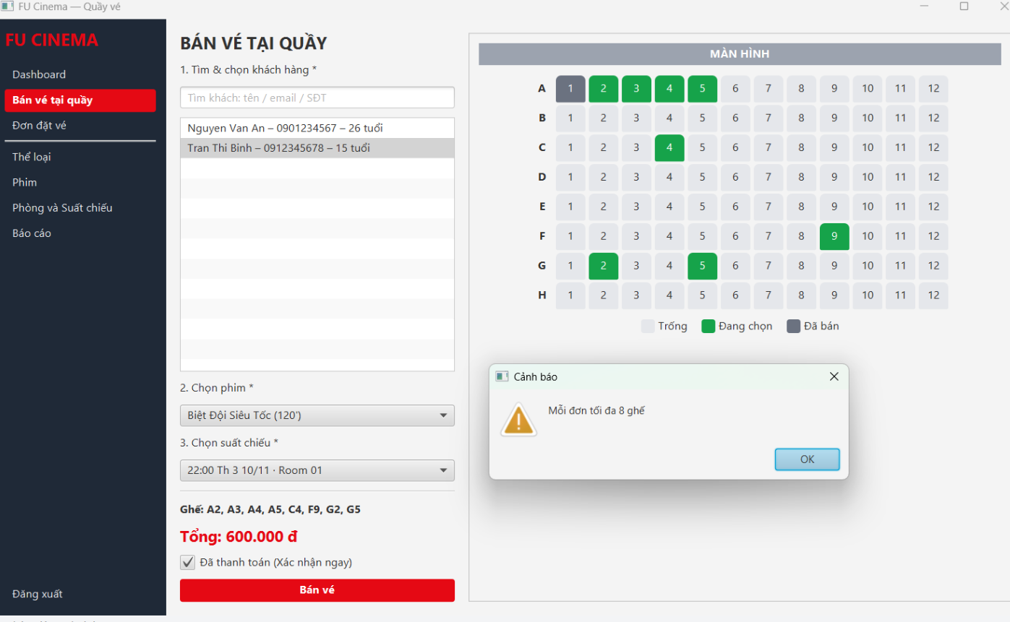

TODO 43 — Màn hình Bán vé tại quầy (POS)
Nghiệp vụ bán vé trực tiếp: tìm khách hàng, chọn suất chiếu, chọn ghế và thanh toán (xác nhận đơn ngay).
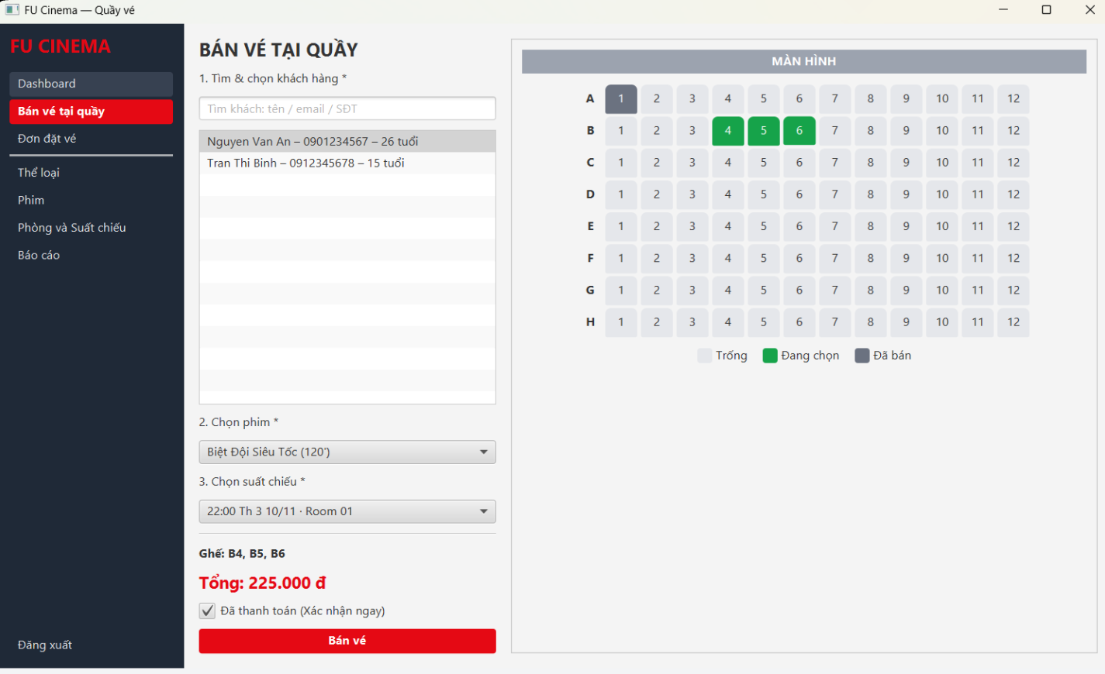
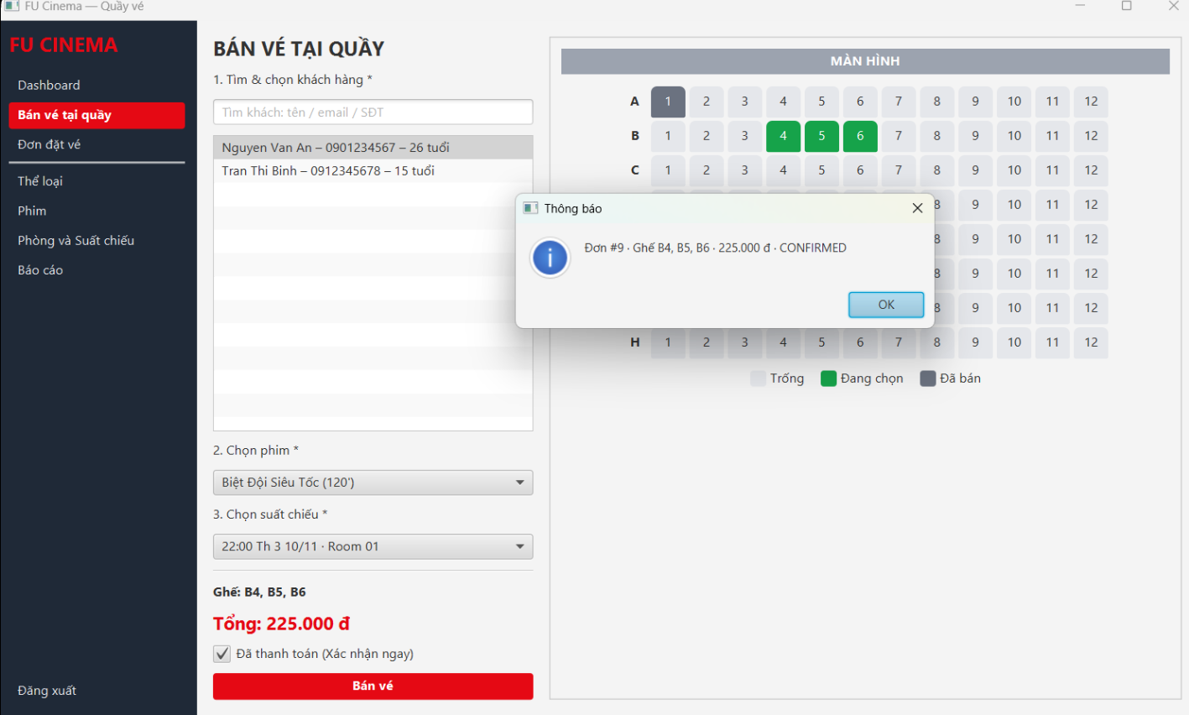
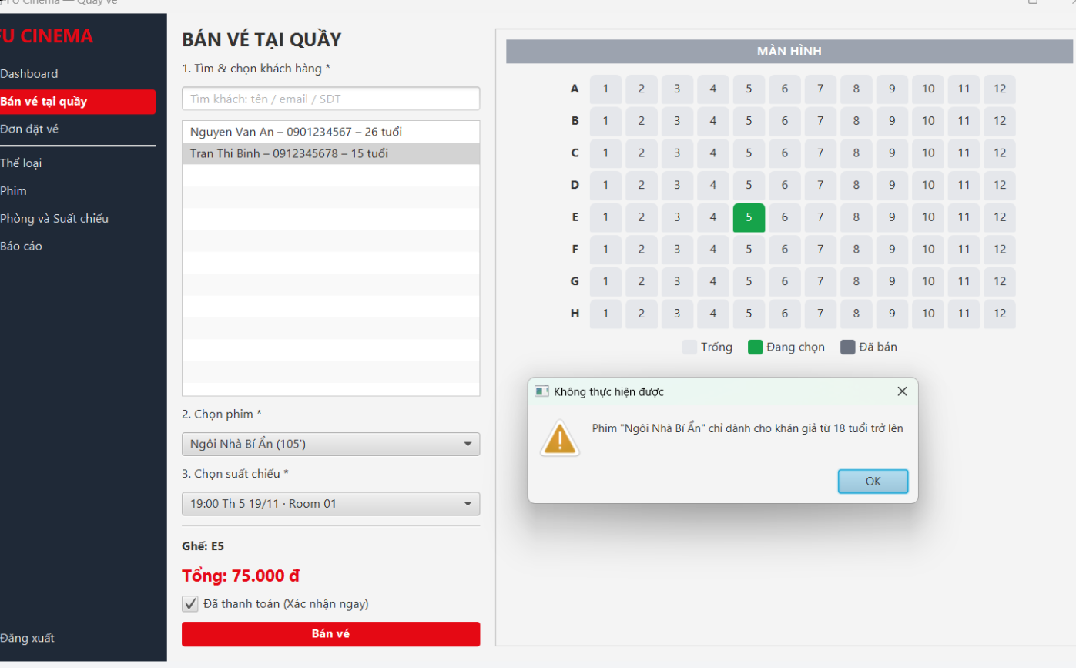

TODO 44 — Quản lý Đơn đặt vé (Desktop)
Xem danh sách, lọc theo ngày/trạng thái và xử lý xác nhận đơn đặt vé từ khách hàng.
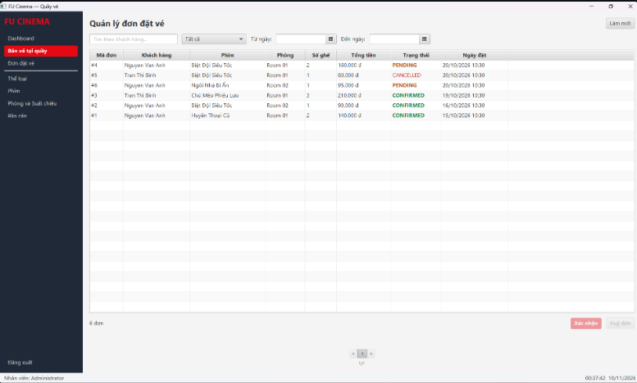

TODO 45 — Báo cáo Doanh thu & Xuất CSV
Màn hình thống kê doanh thu bán vé, vẽ biểu đồ và tính năng xuất dữ liệu ra file CSV.
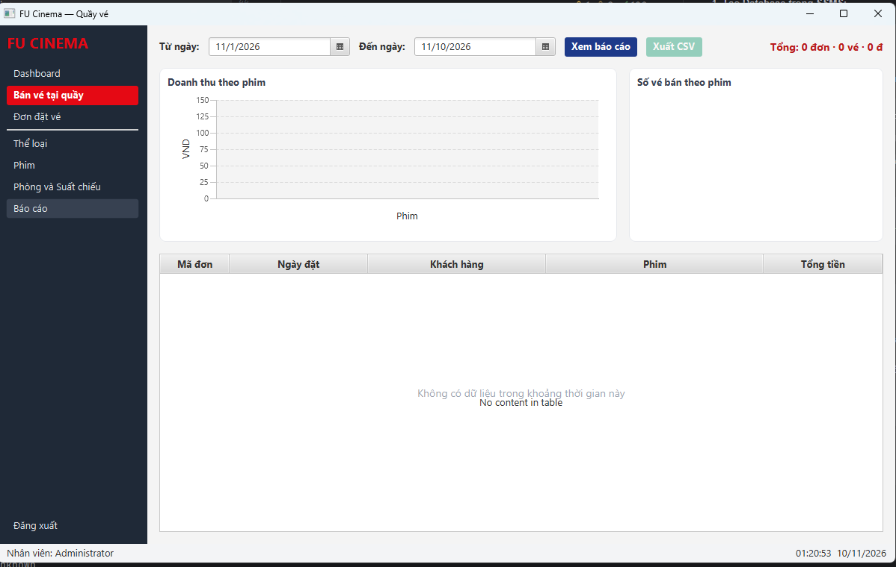
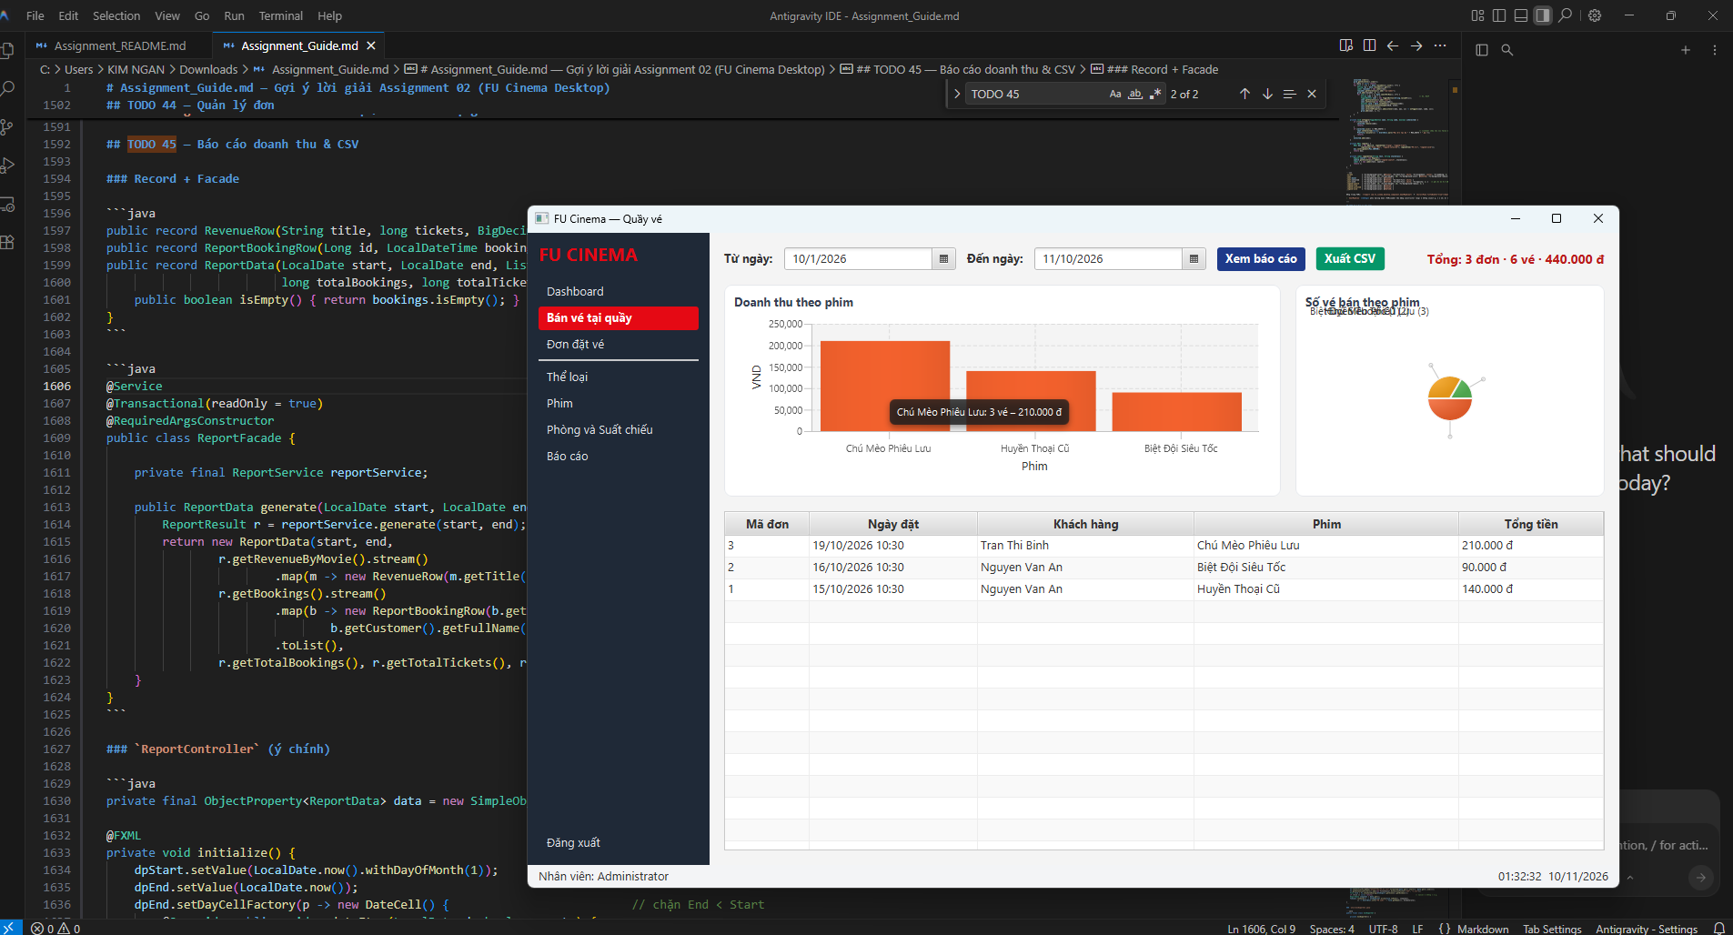
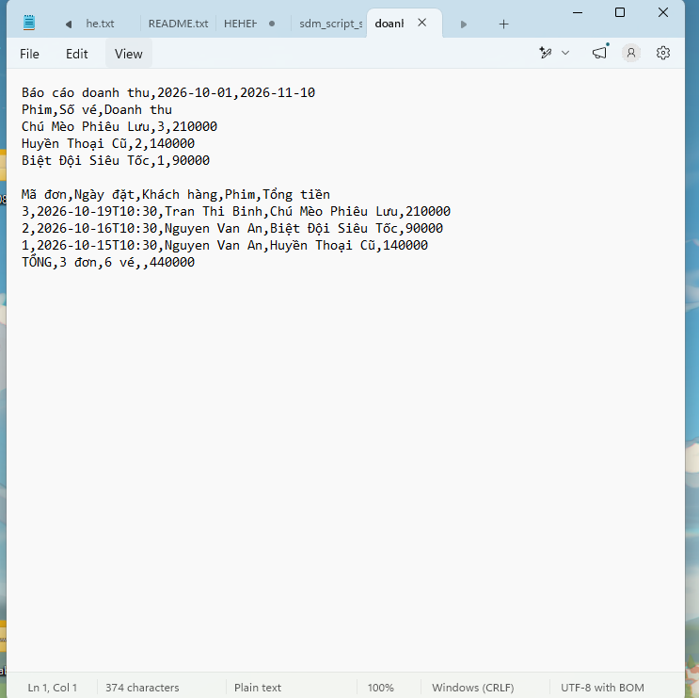

TODO 46 — Kiểm thử, Cập nhật README & Release v2.0.0
Chạy Test Suite (DesktopFacadeTest) thành công, hoàn thiện tài liệu hướng dẫn và đóng gói phiên bản v2.0.0.


